CNKI AI试用开通通知
CNKI AI是中国知网基于AI技术驱动的专业知识+深度思考、可信增强+可控生成的智能化服务。现开通试用，欢迎师生积极使用。
一、网址
https://cnki.net/
二、试用时限
2025年9月19日-2025年12月28日
三、绑定流程
1、在学校IP范围内，登录知网总库（cnki.net），点击CNKI AI检索按钮
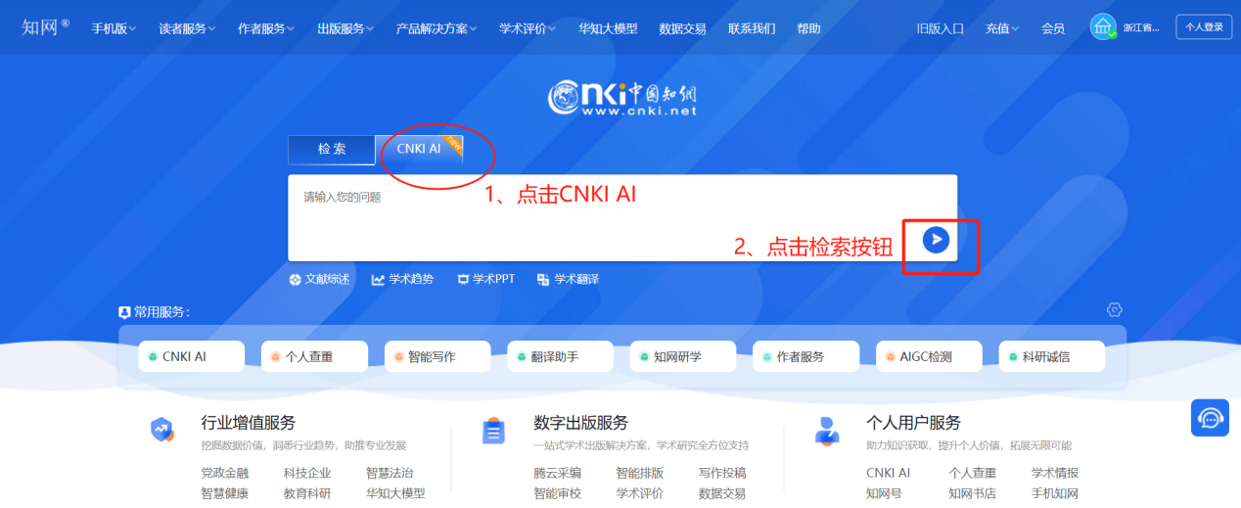
2、个人账号登录后，自动绑定到机构账号，即可享受机构AI权益
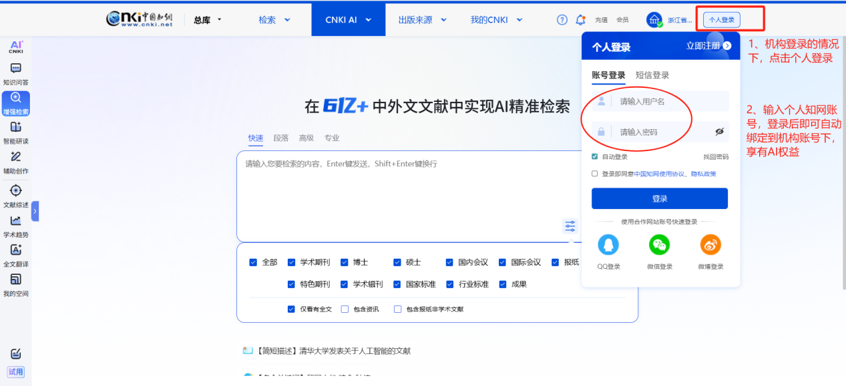
3、若无知网个人账号，需先个人注册后再行登录。

四、核心功能：
1、知识问答——精准溯源，可信可控
全面分析与理解用户的问题，在知网全库范围内寻找最为贴切的答案，提供个性可控的生成服务，内容来源可追溯，确保结果权威、真实、可信。
2、增强检索——语义驱动，范式革新
将大模型的自然语言处理和语义理解能力融合于信息检索中，支持以自然语言方式检索文献和文献原文段落，实现从传统基于关键词的检索到基于语义向量的检索范式革新。
3、智能研读——深度解析，知识提效
提供单篇问答、文章伴读、专题问答等服务，帮用户梳理脉络、提炼精华，快速获取文献中的关键信息，知识吸收变得轻松高效。
4、辅助创作——可信参研，智能协同
AI辅助创作形成研读写作完整闭环，从灵感激发到成文定稿，智能伴写、对话创作、润色批改、文献综述（基础版）等智能服务全程陪伴，使创作成果语言更精准，逻辑更清晰，内容更规范。

